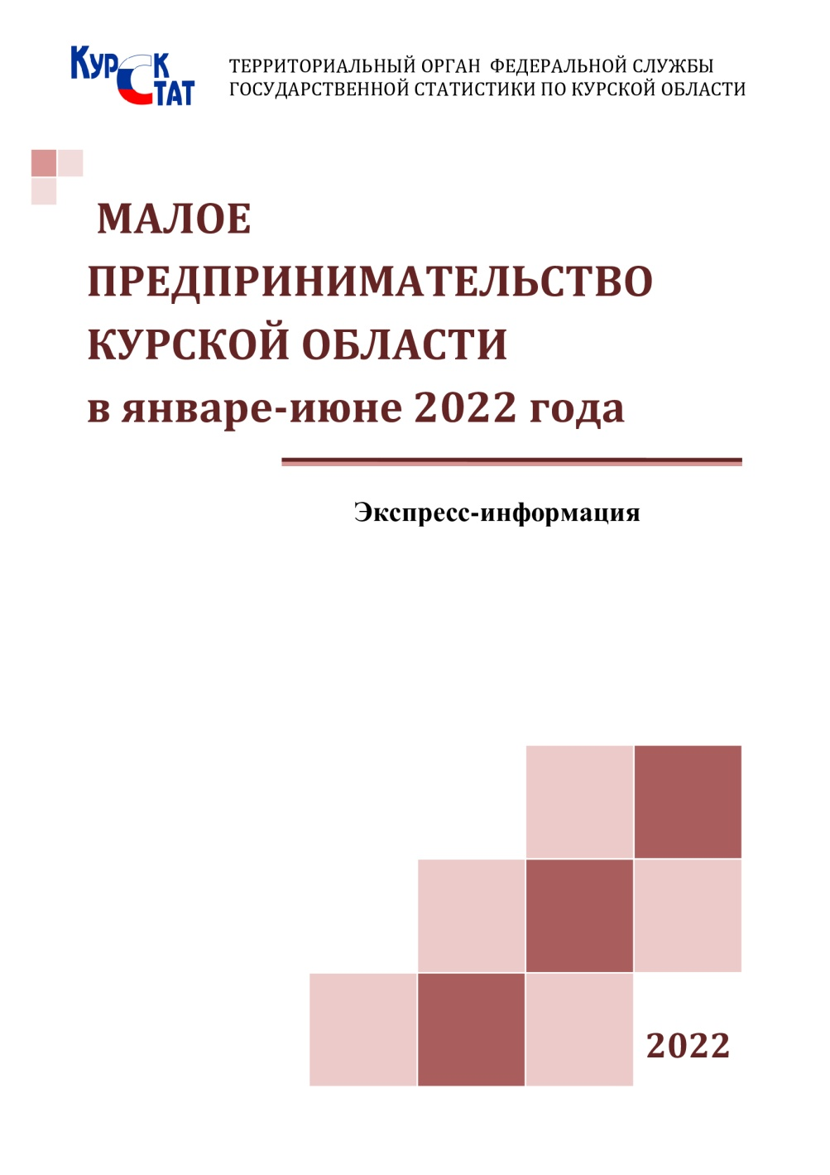
Настоящая экспресс-информация об основных показателях деятельности малых предприятий подготовлена Территориальным органом Федеральной службы государственной статистики по Курской области на основе данных, полученных в ходе проведения выборочного обследования по форме федерального статистического наблюдения № ПМ «Сведения об основных показателях деятельности малого предприятия» за январь-июнь 2022 года от юридических лиц, являющихся малыми предприятиями в соответствии со статьей 4 Федерального закона от 24.07.2007 №209-ФЗ «О развитии малого и среднего предпринимательства в Российской Федерации» (кроме микропредприятий). В соответствии с Федеральным законом от 29.12.2015г. № 408-ФЗ «О внесении изменений в отдельные законодательные акты Российской Федерации» был установлен порядок ведения единого реестра субъектов малого и среднего предпринимательства (ЕРСМП), ведение которого возложено на Федеральную налоговую службу, и осуществлена типизация включенных в него хозяйствующих субъектов.
В экспресс-информации представлены основные экономические показатели, характеризующие деятельность малых предприятий Курской области в целом и по видам экономической деятельности.
В отдельных случаях незначительные расхождения между итогом и суммой слагаемых объясняются округлением данных.

МАЛОЕ ПРЕДПРИНИМАТЕЛЬСТВО
КУРСКОЙ ОБЛАСТИ
(по данным выборочного обследования, без микропредприятий)

Малое предпринимательство – динамично развивающийся многоотраслевой сектор экономики. Его развитие придает рыночной системе необходимую гибкость, способствует поддержке конкуренции, насыщению товарного рынка продукцией и услугами, созданию новых рабочих мест, снижению напряженности на рынке труда.
В последние годы малый бизнес оказывает существенное влияние на экономику Курской области и становится все более значимым элементом экономической структуры нашего региона. За январь – июнь 2022 года оборот малых предприятий (в фактически действовавших ценах) составил 64,6 млрд рублей, из него 41,1% оборота пришлось на торговлю оптовую и розничную; ремонт автотранспортных средств и мотоциклов (далее торговлю), 20,2% - на обрабатывающие производства, 15,9% - на сельское, лесное хозяйство, охоту, рыболовство и рыбоводство и 6,5% - на строительство.
В среднем на одно малое предприятие оборот в январе – июне 2022 года составил 68,9 млн рублей.
Развитие малых предприятий способствует обеспечению занятости населения. За январь – июнь 2022 года средняя численность работников списочного состава малых предприятий (без внешних совместителей) составила 27,6 тыс. человек. Кроме того, внешних совместителей – 0,9 тыс. человек (3,0% от всех работающих на малых предприятиях) и по договорам гражданско – правового характера – 0,8 тыс. человек (2,7%).
Наибольшее число занятых на малых предприятиях обрабатывающих производств – 19,5%, торговли – 19,0%, сельского, лесного хозяйства, охоты, рыболовства и рыбоводства – 14,2%, строительства – 11,7%.
Среднемесячная заработная плата работников малых предприятий в январе – июне 2022 года составила 34951 рубль. Выше, чем в целом по области, она сложилась в организациях здравоохранения и социальных услуг (56912 рублей), профессиональной, научной и технической деятельности (52765 рублей), деятельности в области информации и связи (44179 рублей), обеспечения электрической энергией, газом и паром; кондиционирования воздуха (39910 рублей), деятельности финансовой и страховой (36727 рублей), предоставления прочих видов услуг (36616 рублей), торговли (36327 рублей), сельского, лесного хозяйства, охоты, рыболовства и рыбоводства (36235 рублей).
ОБОРОТ МАЛЫХ ПРЕДПРИЯТИЙ
(в фактически действовавших ценах)

 | Январь – июнь  2022,  млн руб. | В среднем  на одно  предприятие,  млн руб.
Всего | 64590,1 | 68,9
в том числе:  сельское, лесное хозяйство, охота,  рыболовство и рыбоводство | 10290,6 | 101,9
добыча полезных ископаемых | …¹⁾ | …¹⁾
обрабатывающие производства | 13057,8 | 80,1
обеспечение электрической энергией,  газом и паром; кондиционирование воздуха | 516,1 | 39,7
водоснабжение; водоотведение, организация  сбора и утилизации отходов, деятельность  по ликвидации загрязнений | 698,8 | 29,1
строительство | 4227,9 | 38,8
торговля оптовая и розничная;  ремонт автотранспортных средств и мотоциклов | 26515,5 | 112,4
транспортировка и хранение | 2898,0 | 72,4
деятельность гостиниц и предприятий  общественного питания | 349,7 | 18,4
деятельность в области информации и связи | 637,6 | 23,6
деятельность по операциям  с недвижимым имуществом | 1763,4 | 25,6
деятельность профессиональная,  научная и техническая | 1288,2 | 32,2
деятельность административная  и сопутствующие дополнительные услуги | 1276,4 | 22,8
деятельность в области здравоохранения  и социальных услуг | 928,7 | 40,4
деятельность в области культуры, спорта,  организации досуга и развлечений | …¹⁾ | …¹⁾
предоставление прочих видов услуг | 39,8 | 13,3
¹⁾ Данные не публикуются в целях обеспечения конфиденциальности первичных статистических данных, полученных от организаций, в соответствии с Федеральным законом от 29.11.2007 г. № 282-ФЗ «Об официальном статистическом учете и системе государственной статистики в Российской Федерации» (ст. 4 п. 5; ст. 9 п. 1).

